UBND QUẬN LONG BIÊN  TRƯỜNG TIỂU HỌC ĐÔ THỊ VIỆT HƯNG | CỘNG HÒA XÃ HỘI CHỦ NGHĨA VIỆT NAM  Độc lập – Tự do – Hạnh phúc

THÔNG BÁO
Trang thông tin giả mạo
Hiện nay trên mạng xã hội xuất hiện một trang thông tin Giả mạo Sở GDĐT Hà Nội với địa chỉ như sau: https://www.facebook.com/SoGiaoDucHaNoi/.
Trường Tiểu học Đô Thị Việt Hưng trân trọng thông báo đến CCVC, cán bộ, giáo viên, học sinh, cha mẹ học sinh biết và tránh bị lợi dụng, lừa đảo qua trang tin này (lợi dụng danh nghĩa của Sở GDĐT để lừa đảo học sinh, cha mẹ học sinh đăng ký hội thảo, du học, trại hè tại nước ngoài,…)
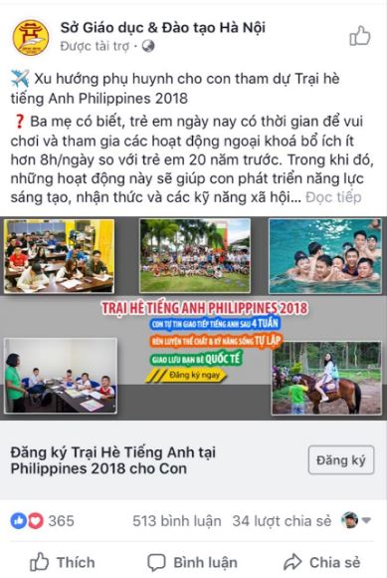
Trang fanpage Facebook giả mạo Sở giáo dục & Đạo tạo Hà Nội

